Лабораторна робота № 1

Тема: Введення в JavaScript розробку. Розгалуження, цикли, масиви. Фунції.

http://learnjs.org.ua/

Варіант №5

1. В змінну S присвоїти суму цифр тризначного числа К, що вводиться з клавіатури.

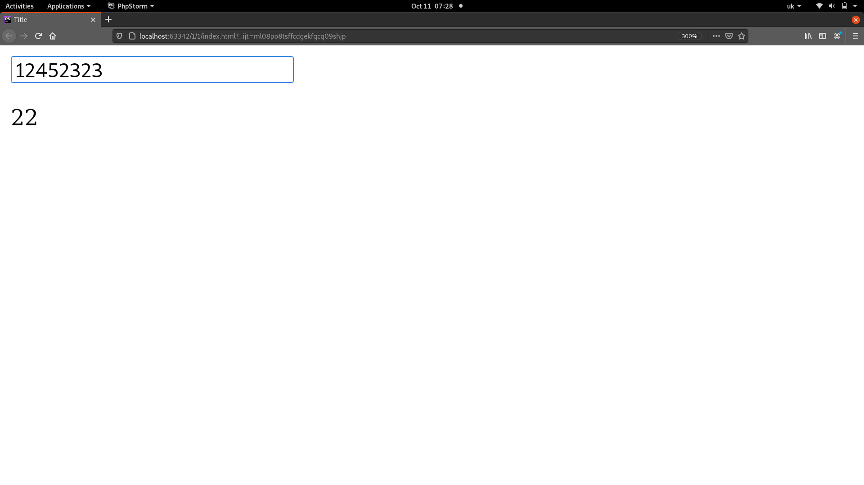

<!DOCTYPE html>
<html lang="en">
<head>
<meta charset="UTF-8">
<title>Title</title>
</head>
<body>
<div id="app">
<input type="text" v-model="inputNumber">
<p>{{ result }}</p>
</div>
<script src="https://cdn.jsdelivr.net/npm/vue/dist/vue.js"></script>
<script src="app.js"></script>
</body>
</html>

const vm = new Vue({
el: '#app',
data: {
inputNumber: '',
},
computed: {
result: function () {
return Array.prototype.reduce.apply(
this.inputNumber,
[
function (character, previous) {
return +previous + +character;
},
0
]
);
},
}
});

2. Скласти програму перекладу натурального числа з десяткової системи числення в двійкову.
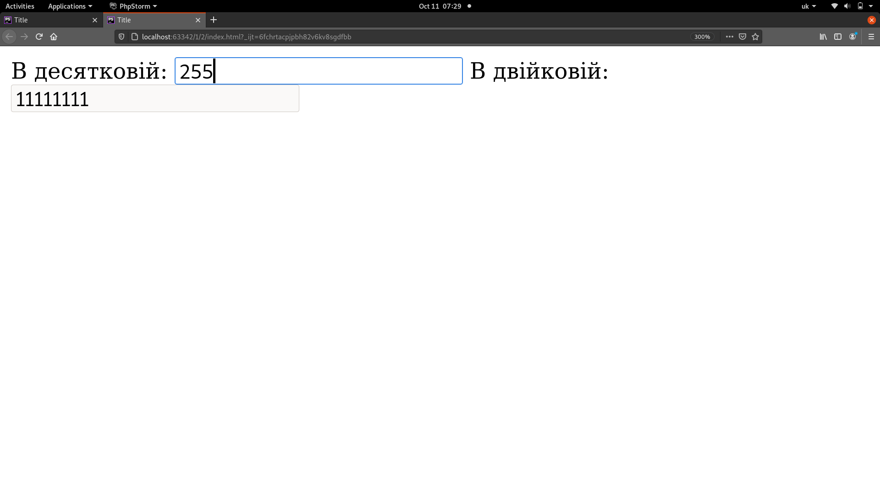

<!DOCTYPE html>
<html lang="en">
<head>
<meta charset="UTF-8">
<title>Title</title>
</head>
<body>
<div id="app">
<label>
В десятковій:
<input type="text" v-model="inputNumber">
</label>
<label>
В двійковій:
<input type="text" readonly v-bind:value="result">
</label>
</div>
<script src="https://cdn.jsdelivr.net/npm/vue/dist/vue.js"></script>
<script src="app.js"></script>
</body>
</html>

const vm = new Vue({
el: '#app',
data: {
inputNumber: '',
},
computed: {
result: function () {
let parsedInteger = parseInt(this.inputNumber);
if (isNaN(parsedInteger)) {
return '';
}
return parsedInteger.toString(2);
},
}
});

3. Знайдіть першу і останню букву К в запропонованому тексті і символи між ними замініть зірочками.

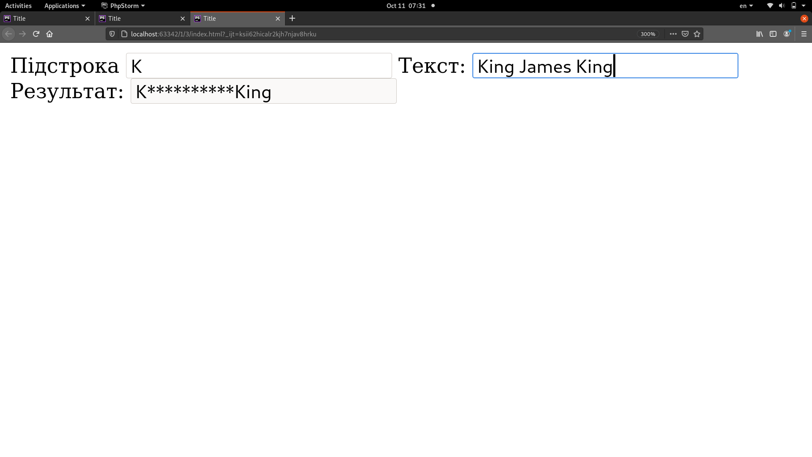

<!DOCTYPE html>
<html lang="en">
<head>
<meta charset="UTF-8">
<title>Title</title>
</head>
<body>
<div id="app">
<label>
Підстрока
<input type="text" v-model="searchString">
</label>
<label>
Текст:
<input type="text" v-model="inputText">
</label>
<label>
Результат:
<input type="text" readonly v-bind:value="result">
</label>
</div>
<script src="https://cdn.jsdelivr.net/npm/vue/dist/vue.js"></script>
<script src="app.js"></script>
</body>
</html>

const vm = new Vue({
el: '#app',
data: {
inputText: '',
searchString: 'S',
},
computed: {
result: function () {
let firstIndex = this.inputText.indexOf(this.searchString);
let lastIndex = this.inputText.lastIndexOf(this.searchString);
if (firstIndex !== lastIndex) {
return this.inputText.slice(0, firstIndex + 1) + '*'.repeat(lastIndex - firstIndex - 1) + this.inputText.slice(lastIndex);
}
return this.inputText;
},
}
});
4. Виведіть в консоль підстроку починаючи з 3 символа, довжиною 8 символів;
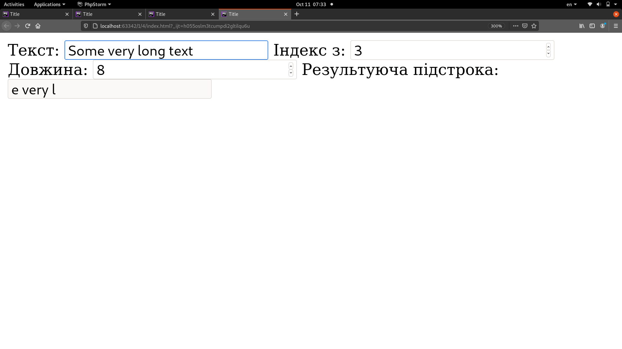

<!DOCTYPE html>
<html lang="en">
<head>
<meta charset="UTF-8">
<title>Title</title>
</head>
<body>
<div id="app">
<label>
Текст:
<input type="text" v-model="inputText">
</label>
<label>
Індекс з:
<input type="number" min="0" v-bind:max="(inputText.length - 1)" v-model="startIndex">
</label>
<label>
Довжина:
<input type="number" min="1" v-bind:max="inputText.length - startIndex" v-model="substrLength">
</label>
<label>
Результуюча підстрока:
<input type="text" readonly v-bind:value="result">
</label>
</div>
<script src="https://cdn.jsdelivr.net/npm/vue/dist/vue.js"></script>
<script src="app.js"></script>
</body>
</html>

const vm = new Vue({
el: '#app',
data: {
inputText: '',
startIndex: 3,
substrLength: 8,
},
computed: {
result: function () {
return this.inputText.substr(this.startIndex, this.substrLength);
},
}
});

5. Скільки елементів масиву перевершують по модулю заданий число А.

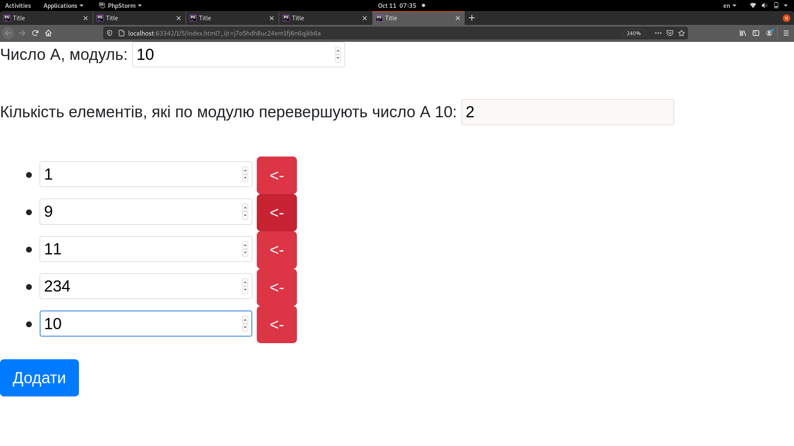

<!DOCTYPE html>
<html lang="en">
<head>
<meta charset="UTF-8">
<title>Title</title>
<link rel="stylesheet" href="https://stackpath.bootstrapcdn.com/bootstrap/4.5.2/css/bootstrap.min.css">
</head>
<body>
<div id="app">
<label>
Число А, модуль:
<input type="number" v-model="modulo">
</label>
<br>
<br>
<label>
Кількість елементів, які по модулю перевершують число А {{ modulo }}:
<input type="text" readonly v-bind:value="maxElement">
</label>
<br>
<br>
<ul>
<li v-for="(number, index) in numbers">
<div>
<input type="number" v-model="numbers[index]">
<button type="button" class="btn btn-danger" @click="numbers.splice(index, 1)"><-</button>
</div>
</li>
</ul>
<button type="button" class="btn btn-primary" @click="numbers.push(0)">Додати</button>
</div>
<script src="https://cdn.jsdelivr.net/npm/vue/dist/vue.js"></script>
<script src="app.js"></script>
</body>
</html>

const vm = new Vue({
el: '#app',
data: {
numbers: [1, 2],
modulo: 0,
},
computed: {
maxElement: function () {
return this.numbers.reduce((carry, current) => {
return carry + (Math.abs(current) > Math.abs(this.modulo));
}, 0)
}
}
});

6. Заповнити квадратний масив В розміром n * n. Наприклад, для n = 6
1 12 13 24 25 36
2 11 14 23 26 35
3 10 15 22 27 34
4 9 16 21 28 33
5 8 17 20 29 32
6 7 18 19 30 31

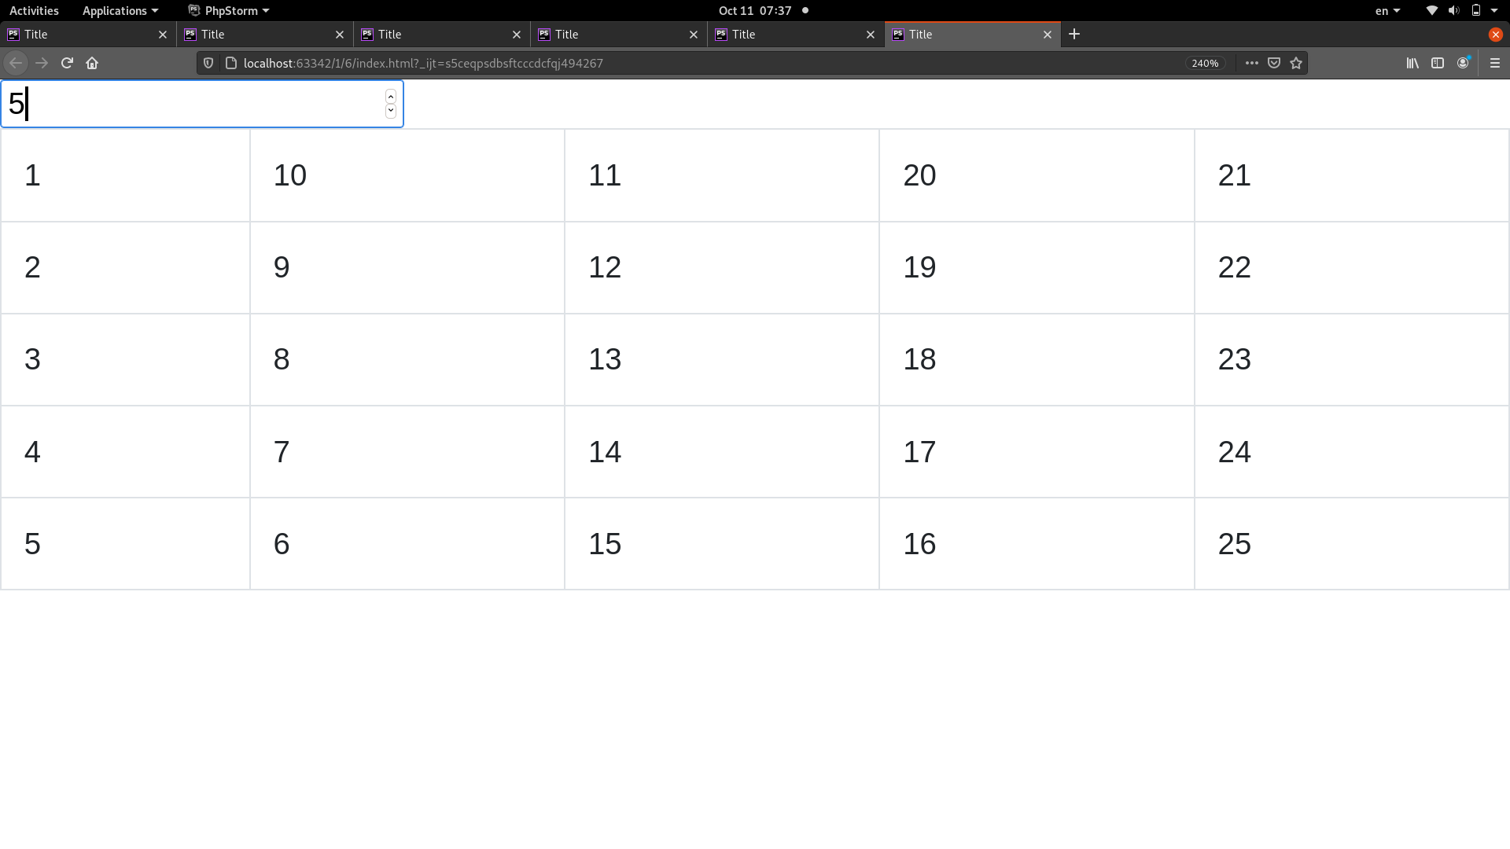

<!DOCTYPE html>
<html lang="en">
<head>
<meta charset="UTF-8">
<title>Title</title>
<link rel="stylesheet" href="https://stackpath.bootstrapcdn.com/bootstrap/4.5.2/css/bootstrap.min.css">
</head>
<body>
<div id="app">
<input type="number" min="1" max="100" v-model="matrixSize">
<table class="table table-bordered">
<tr v-for="numbersRow in numbersMatrix">
<td v-for="number in numbersRow">{{ number}}</td>
</tr>
</table>
</div>
<script src="https://cdn.jsdelivr.net/npm/vue/dist/vue.js"></script>
<script src="app.js"></script>
</body>
</html>

const vm = new Vue({
el: '#app',
data: {
matrixSize: 1
},
computed: {
numbersMatrix: function () {
if (+this.matrixSize > 100) {
return;
}
let result = new Array(+this.matrixSize);
for (let i = 0; i < result.length; ++i) {
result[i] = [];
}
let rowIsEven = true;
let counter = 1;
for (let j = 1; j <= this.matrixSize; ++j) {
if (rowIsEven) {
for (let i = 0; i < this.matrixSize; ++i, ++counter) {
result[i].push(counter);
}
} else {
for (let i = this.matrixSize - 1; i >= 0; --i, ++counter) {
result[i].push(counter);
}
}
rowIsEven = !rowIsEven;
}
return result;
}
}
});

